2018-2019学年第1学期考试试题
课程名称 《离散结构》 任课教师签名
出题教师签名 吴海涛 审题教师签名
考试方式 （ 闭 ）卷 适用专业 17计算机类
考试时间 （ 120 ）分钟

题号 | 一 | 二 | 三 | 四 | 五 | 六 | 七 | 总分
得分
评卷人

一、单选题（10 个小题，每小题2分，共20分）
第 一 页

1. 下列语句中，（ ）是命题。
A. 你下午有会吗？ B. 8是素数或者是合数。
C. 2x+3>0。 D. 这个男孩真勇敢呀！

2. （ ）可以构成无向简单图的度序列。
A. (2,2,2,2,2) B. (1,1,2,2,3)
C. (1,1,2,2,2) D. (1,3,4,4,5)

3. 设A、B为集合，当（ ）时A-B=B。
A. A=B B. A⊆B
C. B⊆A D. A=B=∅

4. 从K₅中删去（ ）条边可以得到树。
A. 6 B. 5
C. 10 D. 4

5. 设集合A={1,2,3}，A上的关系R={<1,1>,<2,2>,<2,3>,<3,2>,<3,3>}，则R不满足（ ）。
A. 自反性 B. 传递性
C. 对称性 D. 反对称性

6. 下列函数是双射的为（ ）。
A. f: Z→E，f(x)=2x，E是偶数集。
B. f: N→N×N，f(n)=(n,n+1)。
C. f: Z→N，f(x)=|x|。
D. f: R→R，f(x)=x²。

7. 在如下各图中（ ）是欧拉图。
A. 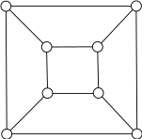 B. 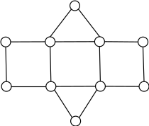
C. 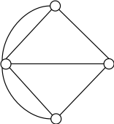 D. 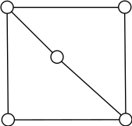

8. 一棵树有7片树叶，3个3度顶点，其余都是4度顶点，则该树有（ ）个4度顶点。
A. 1 B. 2
C. 3 D. 4

9. 如果f: A→B和g: B→C的复合函数g°f是双射，则（ ）。
A. f、g都是单射。 B. f、g都是满射。
C. f是单射，g是满射。 D. f是满射，g是单射。

10. 永真式的否定是（ ）。
A. 永真式 B. 永假式
C. 可满足式 D. A、B、C均有可能

二、填空题（10 个小题，每小题2分，共20分）

1. 设A={1,2,3,4}，A上关系R={<1,2>,<2,1>,<2,3>,<3,4>}，则R°R=______________。

2. 设D=<V,E>，V={v₁,v₂,v₃,v₄}。若D的邻接矩阵A=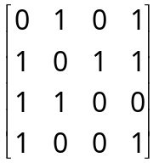，则从v₂到v₄长度为2的路径有______________条。

3. 谓词公式∀x(P(x)∨∃yR(y))→Q(x)中量词∀x的辖域是______________。

4. 集合A={{∅,2},{2}}的幂集P(A)= ______________。

5. 令F(x): x是实数，L(x,y): x>y，则“对于任意给定的正实数，都存在比它大的实数”的命题符号化为______________。

6. 含有3个命题变元的命题公式有______________个赋值。

7. 设G是一棵树，则G的生成树有______________棵。

8. 设f: R×R→R×R，f(<x,y>)=<x+2y,x-2y>，则f⁻¹为______________。

9. 如果图G含有2个连通分量，并且每个连通分量都是树，则该图顶点个数n和边数m满足______________。

10. 如果|A|=|B|=n，则从A到B的双射有______________个。

三、计算题（4个小题，每小题8分，共32分）
1. 设无向简单图G有9个顶点，其中有6个3度顶点，其余的顶点度数均小于3，则G至多有多少条边？

2. 设A={1,2,3,4,5}上等价关系R={<1,2>,<2,1>,<3,5>,<5,3>}∪I_{A}，求商集A/R。

3. 通过等值演算判定公式(q→p)∧(¬p→q)↔p的类型。

4. 设集合A={a,b,c,d}上的关系R={<a,b>,<b,a>,<b,c>,<c,d>}，求r(R)、s(R)和t(R)。

四、证明题（2个小题，每小题8分，共16分）

1. 设S和T是非空集合A上的关系。定义A×A上的关系R为：
<x,y>R<u,v>⇔xSu∧yTv。
证明如果S和T都是等价关系，则R也是等价关系。

2. 证明在一个无向图中，如果恰有两个奇数度顶点，则这两个奇数度顶点是连通的。

五、应用题（2个小题，每小题6分，共12分）

1. 有六个人P₁、P₂、P₃、P₄、P₅、P₆。P₁会说汉语、法语和日语；P₂会说德语、日语和俄语；P₃会说英语和法语；P₄会说汉语和西班牙语；P₅会说英语和德语；P₆会说俄语和西班牙语。怎样把他们安排在一张圆桌旁坐下，使得每个人都能和他两旁的人交谈？

2. 某地举办数学、物理、化学竞赛，数学和物理成绩均优者11人，物理和化学成绩均优者10人，数学和化学成绩均优者9人，至少有两科成绩优秀者共22人，那么三科均优者有多少个人？

